Образац 2 - Категоризација

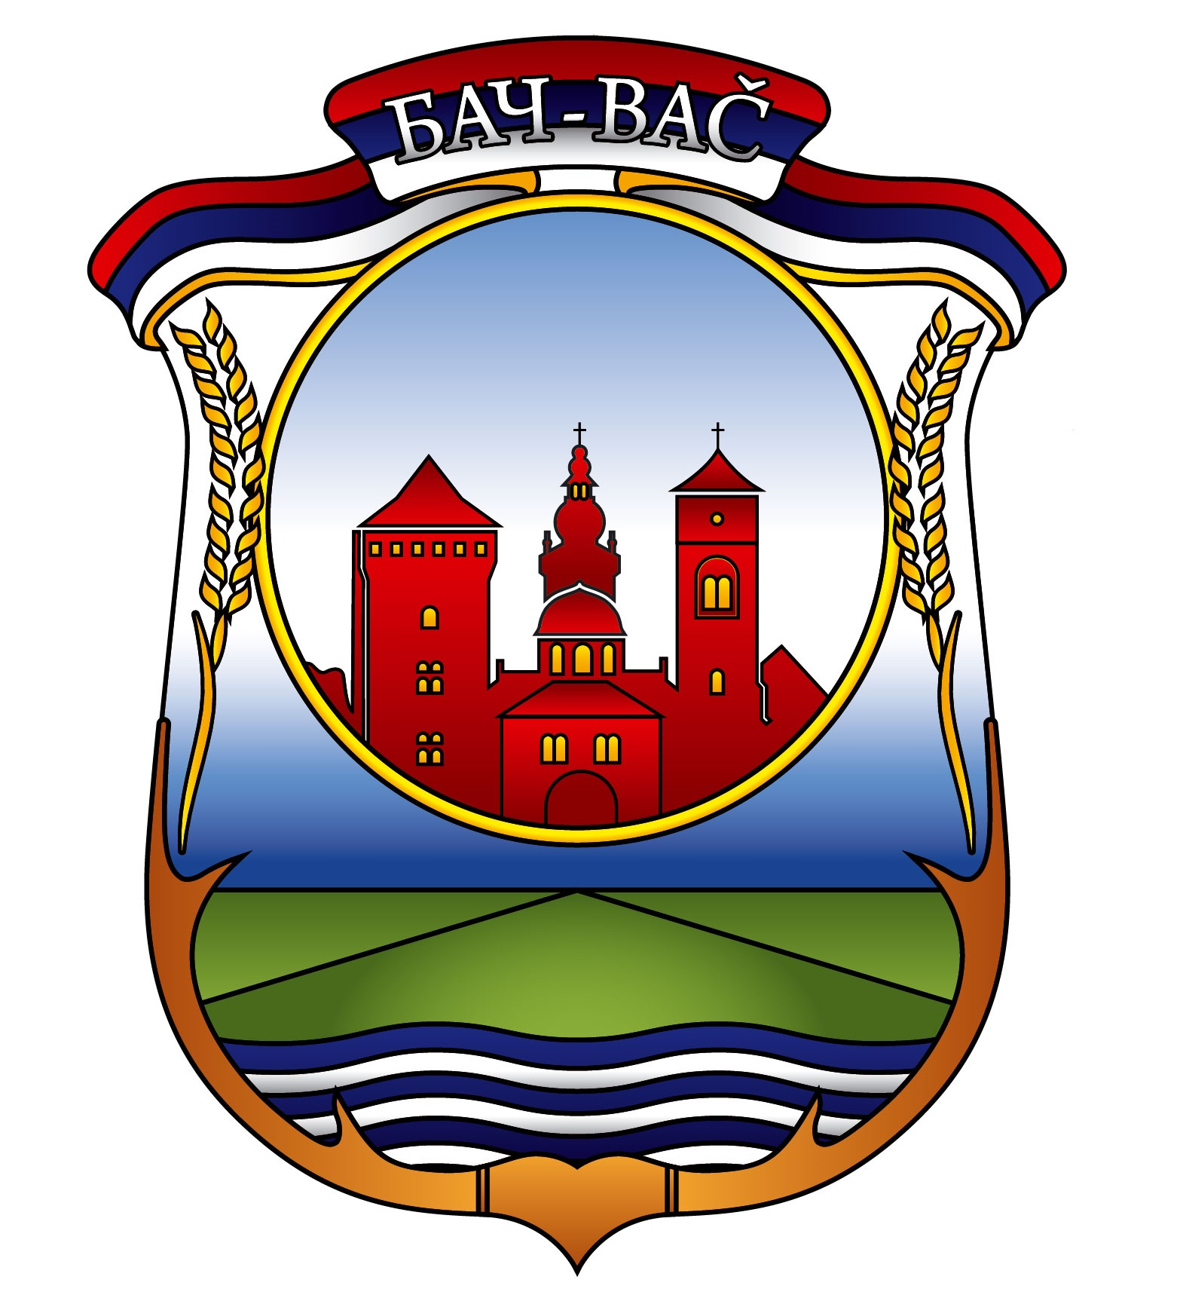

РЕПУБЛИКА СРБИЈА

ОПШТИНА БАЧ

УПИТНИК ЗА КАТЕГОРИЗАЦИЈУ СПОРТСКИХ ОРГАНИЗАЦИЈА
Р.бр. | Критеријуми | Подаци
1. | Ранг гране спорта према Националној категоризацији спортова
2. | Ранг надлежног националног гранског спортског савеза
3. | Традиција организације  (датум прве регистрације клуба)
4. | Ранг такмичења
5. | Постигнути спортски резултати
6. | Број такмичарских екипа у редовним системима такмичења (сви узрасти)
7. | Број ангажованих спортских стручњака са дозволом за рад
8. | Број регистрованих спортиста
9. | Број категорисаних спортиста
10. | Заступљеност спортиста у националним спортским репрезентацијама

Датум: ________

М.П.

ЗАСТУПНИК СПОРТСКЕ ОРГАНИЗАЦИЈЕ

___________________________________

НАПОМЕНА: Уз овај упитник се подноси документација којом се доказују подаци наведени у упитнику:
- за критеријум бр. 3 датум прве регистрације клуба – Решење о оснивању клуба
- за критекијуме 4,5,6,7,8,9, и 10 - Оверене потврде гранског савеза о траженим подацима (Образац 2a)

Клубови које не доставе доказ о критеријумима за категоризацију бодоваће се са 0 бодова.

